
ФЕДЕРАЛЬНОЕ ГОСУДАРСТВЕННОЕ АВТОНОМНОЕ ОБРАЗОВАТЕЛЬНОЕ УЧРЕЖДЕНИЕ ВЫСШЕГО ОБРАЗОВАНИЯ «САМАРСКИЙ НАЦИОНАЛЬНЫЙ ИССЛЕДОВАТЕЛЬСКИЙ УНИВЕРСИТЕТ ИМЕНИ АКАДЕМИКА С.П. КОРОЛЕВА
(САМАРСКИЙ УНИВЕРСИТЕТ)»

Институт (факультет) информатики и кибернетики
Кафедра программных систем

ОТЧЁТ
по лабораторной работе
Лабораторная работа № 06
Основы языка С#: Массивы
по дисциплине «ОСНОВЫ ПРОГРАММИРОВАНИЯ»

Выполнил Зайнетдинов Т.А.., 6103

Проверил Котенева С.Э.

Самара
2023
ЗАДАНИЕ
Задание 0.
Прочитать теоретический материал.
Задание 1. «Сортировка»
Создать класс «Сортировка массива» со следующей структурой:
- поля класса;
- конструкторы с параметрами (размерность массива) и без параметров;
- реализовать метод ввода значений массива с консоли;
- реализовать три метода сортировки: 1) методом пузырька 2) и 3) произвольные;
- реализовать метод вывода информации о массиве на консоль.
В классе Program проверить работоспособность всех элементов описанного класса.
Задание 2. «Массивы»
Создать класс «Мой массив» со следующей структурой:
В классе должен быть реализован двумерный массив размерностью m x n.
Необходимо заполнить его случайными числами в диапазоне от -100 до 100 и отсортировать столбцы матрицы по сумме элементов столбца по убыванию и возрастанию.
В классе Program проверить работоспособность всех элементов описанного класса.
Задание 4. «Ступенчатые массивы»
Создать класс «Ступенчатый массив:
- двумерный ступенчатый массив;
- реализовать метод ввода значений массива с консоли;
- конструкторы с параметрами и без параметров (по необходимости, можно обойтись без них);
- реализовать метод ввода значений массива с консоли;
- реализовать метод, формирующий из элементов массива одномерный массив, отсортировать его по убыванию или возрастанию и заполнить заново ступенчатый массив, сохранив его структуру;
- реализовать метод вывода информации о ступенчатом массиве на консоль.
В классе Program проверить работоспособность всех элементов описанного класса.
Задание 5.
Подготовить отчет о работе.
КОД ПРОГРАММЫ
using System.Diagnostics;

namespace LR_6
{
class Program
{
static void Main()
{
while (true)
{
Console.WriteLine("1 - Сортировка");
Console.WriteLine("2 - Массивы");
Console.WriteLine("3 - Ступенчатые массивы");
Console.WriteLine("0 - Выход");
Console.Write("Введите номер задания: ");
string menu1 = Console.ReadLine();
switch (menu1)
{
case "1":
Console.Write("Укажите размер массива: ");
if (int.TryParse(Console.ReadLine(), out int size))
{
SortArray sorter = new SortArray(size);
sorter.InputArrayValues();

Console.WriteLine("Исходный массив:");
sorter.ShowArray();

Console.WriteLine("Выберите метод сортировки:");
Console.WriteLine("1. Метод пузырька");
Console.WriteLine("2. Сортировка выбором");
Console.WriteLine("3. Сортировка вставкой");
Console.WriteLine("4. Сортирвока Шелла");
int choice;
if (int.TryParse(Console.ReadLine(), out choice))
{
switch (choice)
{
case 1:
sorter.BubbleSort();
var timer1 = new Stopwatch();
timer1.Start();
sorter.BubbleSort();
timer1.Stop();
TimeSpan timeTaken1 = timer1.Elapsed;
sorter.ShowArray();
Console.WriteLine(timeTaken1);
break;
case 2:
sorter.Selection();
var timer2 = new Stopwatch();
timer2.Start();
sorter.Selection();
timer2.Stop();
TimeSpan timeTaken2 = timer2.Elapsed;
sorter.ShowArray();
Console.WriteLine(timeTaken2);
break;
case 3:
sorter.Insertion();
var timer3 = new Stopwatch();
timer3.Start();
sorter.Insertion();
timer3.Stop();
TimeSpan timeTaken3 = timer3.Elapsed;
sorter.ShowArray();
Console.WriteLine(timeTaken3);
break;
case 4:
sorter.ShellSort();
var timer4 = new Stopwatch();
timer4.Start();
sorter.ShellSort();
timer4.Stop();
TimeSpan timeTaken4 = timer4.Elapsed;
sorter.ShowArray();
Console.WriteLine(timeTaken4);
break;
default:
Console.WriteLine("Неверный выбор метода.");
break;
}

Console.WriteLine("Отсортированный массив:");
sorter.ShowArray();
}
else
{
Console.WriteLine("Некорректный выбор метода.");
}
}
else
{
Console.WriteLine("Некорректный ввод размера массива.");
}
break;

case "2":
Console.Write("Введите количество строк: ");
if (int.TryParse(Console.ReadLine(), out int m) && m > 0)
{
Console.Write("Введите количество столбцов: ");
if (int.TryParse(Console.ReadLine(), out int n) && n > 0)
{
MyArray myArray = new MyArray(m, n);

Console.WriteLine("Исходный массив:");
myArray.Input();
myArray.Output();

Console.WriteLine("Сортировка столбцов по сумме по возрастанию:");
myArray.AscendingSort();
myArray.Output();

Console.WriteLine("Сортировка столбцов по сумме по убыванию:");
myArray.DescendingSort();
myArray.Output();
}
else
{
Console.WriteLine("Некорректный ввод количества столбцов.");
}
}
else
{
Console.WriteLine("Некорректный ввод количества строк.");
}
break;

case "3":
Console.Write("Введите количество строк: ");
int numRows = int.Parse(Console.ReadLine());

int[] rowLengths = new int[numRows];

for (int i = 0; i < numRows; i++)
{
Console.Write($"Введите количество стобцов в строке {i}: ");
rowLengths[i] = int.Parse(Console.ReadLine());
}

JaggedArray jaggedArray = new JaggedArray(numRows, rowLengths);

Console.WriteLine("Введите значчение элемента:");

jaggedArray.InputArrayValues();

Console.WriteLine("Ступенчатый массив до сортировки:");
jaggedArray.ShowArray();

Console.WriteLine("Сортировка в порядке возрастания:");
jaggedArray.SortAndRepopulate(true);
jaggedArray.ShowArray();

Console.WriteLine("Сортировка в порядке убывания:");
jaggedArray.SortAndRepopulate(false);
jaggedArray.ShowArray();
break;

default:
Console.WriteLine("Неверный ввод");
break;
}
}
}
}
}

using System;
using System.Linq;

namespace LR_6
{
class JaggedArray
{
private int[][] array;

// Конструктор для инициализации массива через передачу готовых данных
public JaggedArray(int[][] data)
{
array = data;
}

// Конструктор для инициализации массива заданным количеством строк и их длин
public JaggedArray(int rows, int[] lengths)
{
array = new int[rows][];
for (int i = 0; i < rows; i++)
{
array[i] = new int[lengths[i]];
}
}

// Индексатор для доступа к строкам массива
public int[] this[int row]
{
get { return array[row]; }
set { array[row] = value; }
}

// Индексатор для доступа к элементам внутри каждой строки
public int this[int row, int col]
{
get { return array[row][col]; }
set { array[row][col] = value; }
}

// Метод для ввода значений в массив
public void InputArrayValues()
{
for (int i = 0; i < array.Length; i++)
{
Console.WriteLine($"Введите {array[i].Length} значение для строки {i}:");
for (int j = 0; j < array[i].Length; j++)
{
array[i][j] = int.Parse(Console.ReadLine());
}
}
}

// Метод для вывода массива
public void ShowArray()
{
for (int i = 0; i < array.Length; i++)
{
for (int j = 0; j < array[i].Length; j++)
{
Console.Write(array[i][j] + " ");
}
Console.WriteLine();
}
}

// Метод для сортировки и перезаполнения массива
public void SortAndRepopulate(bool ascending)
{
int[] flatArray = new int[array.Sum(innerArray => innerArray.Length)];
int index = 0;

for (int i = 0; i < array.Length; i++)
{
for (int j = 0; j < array[i].Length; j++)
{
flatArray[index++] = array[i][j];
}
}

if (ascending)
{
Array.Sort(flatArray);
}
else
{
Array.Sort(flatArray, (x, y) => y.CompareTo(x));
}

index = 0;
for (int i = 0; i < array.Length; i++)
{
for (int j = 0; j < array[i].Length; j++)
{
array[i][j] = flatArray[index++];
}
}
}
}
}

using System;
using System.Diagnostics;

namespace LR_6
{
public class SortArray
{
private int[] array;

public SortArray()
{
array = new int[1];
}

public SortArray(int size)
{
array = new int[size];
}

public int this[int inces]
{
get { return array[inces]; }
set { array[inces] = value; }

}
public void InputArrayValues()
{

Console.WriteLine("Введите элементы массива:");
for (int i = 0; i < array.Length; i++)
{
Console.Write($"Элемент {i + 1}: ");
if (int.TryParse(Console.ReadLine(), out int value))
{
array[i] = value;
}
else
{
Console.WriteLine("Некорректный ввод. Введите целое число.");
}
}
}

public void BubbleSort()
{

for (int i = 0; i < array.Length - 1; i++)
{
for (int j = 0; j < array.Length - 1 - i; j++)
{
if (array[j] > array[j + 1])
{
int temp = array[j];
array[j] = array[j + 1];
array[j + 1] = temp;
}
}
}
}

public void Selection()
{
int min, temp;
for (int i = 0; i < array.Length; i++)
{
min = i;
for (int j = i + 1; j < array.Length; j++)
{
if (array[j] < array[min])
{
min = j;
}
}
temp = array[min];
array[min] = array[i];
array[i] = temp;
}
}

public void Insertion()
{
int index, cur;
for (int i = 0; i < array.Length; i++)
{
index = i;
cur = array[i];
while (index > 0 && cur < array[index - 1])
{
array[index] = array[index - 1];
index--;
}
array[index] = cur;
}
}

public void ShellSort()
{
int n = array.Length;
int gap = n / 2;

while (gap > 0)
{
for (int i = gap; i < n; i++)
{
int temp = array[i];
int j = i;

while (j >= gap && array[j - gap] > temp)
{
array[j] = array[j - gap];
j -= gap;
}

array[j] = temp;
}

gap /= 2;
}
}

public void ShowArray()
{
if (array == null)
{
Console.WriteLine("Массив не инициализирован. Укажите размер массива с помощью конструктора.");
return;
}

Console.WriteLine("Массив:");
foreach (int element in array)
{
Console.Write(element + " ");
}
Console.WriteLine();
}
}
}

using System;

namespace LR_6
{
class MyArray
{
public int[,] arr;

public MyArray(int m, int n)
{
arr = new int[m, n];
}

public int this[int m, int n]
{
get { return arr[m, n]; }
set { arr[m, n] = value; }
}
public void Input()
{
Random rand = new Random();
for (int i = 0; i < arr.GetLength(0); i++)
{
for (int j = 0; j < arr.GetLength(1); j++)
{
arr[i, j] = rand.Next(-100, 100);
}
}
}

public void Output()
{
for (int i = 0; i < arr.GetLength(0); i++)
{
for (int j = 0; j < arr.GetLength(1); j++)
{
Console.Write(arr[i, j] + " ");
}
Console.WriteLine();
}
Console.WriteLine();
}

public void AscendingSort()
{
int[] sum = new int[arr.GetLength(1)];
for (int j = 0; j < arr.GetLength(1); j++)
{
for (int i = 0; i < arr.GetLength(0); i++)
{
sum[j] += arr[i, j];
}
}

int temp;

for (int i = 0; i < sum.Length; i++)
{
for (int j = 0; j < sum.Length - 1 - i; j++)
{
if (sum[j] > sum[j + 1])
{
temp = sum[j];
sum[j] = sum[j + 1];
sum[j + 1] = temp;
for (int k = 0; k < arr.GetLength(0); k++)
{
temp = arr[k, j];
arr[k, j] = arr[k, j + 1];
arr[k, j + 1] = temp;
}
}
}
}
}

public void DescendingSort()
{
int[] sum = new int[arr.GetLength(1)];
for (int j = 0; j < arr.GetLength(1); j++)
{
for (int i = 0; i < arr.GetLength(0); i++)
{
sum[j] += arr[i, j];
}
}
int temp;
for (int i = 0; i < sum.Length; i++)
{
for (int j = 0; j < sum.Length - 1 - i; j++)
{
if (sum[j] < sum[j + 1])
{
temp = sum[j];
sum[j] = sum[j + 1];
sum[j + 1] = temp;
for (int k = 0; k < arr.GetLength(0); k++)
{
temp = arr[k, j];
arr[k, j] = arr[k, j + 1];
arr[k, j + 1] = temp;
}
}
}
}
}
}
}

Рисунок 1 – Сортировки массива
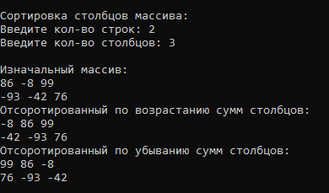
Рисунок 2 – Сортировка по столбцам
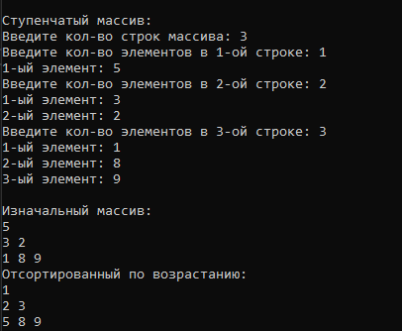
Рисунок 3 – Ступенчатый массив
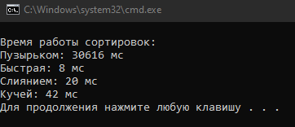
Рисунок 4 – Время работы сортировок на n=10⁵
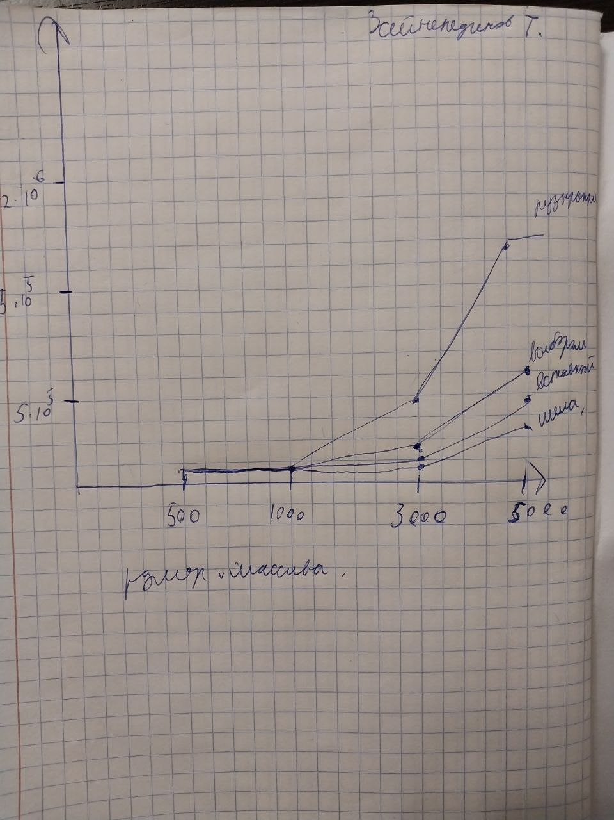
Рисунок 5 – Время работы сортировок
ВЫВОДЫ
В лабораторной работе были использованы возможности языка C#:
- ветвления if;
- цикл с параметром for;
- методы;
- классы;
- поля;
- конструкторы;
- лямбда-выражения;
- LINQ.
Сравнив результаты времени сортировки пузырьком, быстрой, сортировки слияниями и сортировки кучей, я пришел к выводу, что быстрая сортировка является самой быстрой из них.
Сортировка пузырьком же самая медленная, уже на массиве с длиной n = 10⁵ она работает слишком долго. Это объясняется тем, что сложность алгоритма сортировки пузырьком O(n²), когда у остальных алгоритмов в среднем O(nlog(n)).
Быстрая сортировка же показывает более лучшие результаты по сравнению с остальными.
Сортировка слиянием медленнее из-за копирования данных во временные массивы, а сортировка кучей медленнее из-за большего кол-ва ненужных изменений элементов.
СПИСОК ИСПОЛЬЗОВАННЫХ ИСТОЧНИКОВ
1 Полное руководство по языку программирования С# 11 и платформе .NET 7. – Режим доступа: URL: https://metanit.com/sharp/tutorial/ (дата обращения: 10.10.23).

